Boswil, 17. August 2009

Die Abächerli Forstunternehmen AG spart Kosten und gewinnt Zeit mit einer hochmodernen Transportlösung von Notterkran

- Innovative Gesamtlösung für den wirtschaftlichen Holztransport
- Hohe Kostenersparnis, da Anhänger bei Leerfahrten auf Zugfahrzeug aufgeladen werden kann
- Zahlreiche Automatisierungsdetails für mehr Transporteffizienz

Im Wald sind technisch innovative und wirtschaftlich effiziente Lösungen wesentliche Erfolgsfaktoren. Die Abächerli Forstunternehmen AG in Giswil, Spezialistin in Gebirgsholzernte, hat den Holztransport auch mit Unterstützung von Notterkran wesentlich rationalisiert. Mit der Inbetriebnahme eines Holztransporters mit Jonsered Forstkran zeigt das Giswiler Unternehmen vorbildlich wie eine hochautomatisierte Komplettlösung und individuelle Aufbaukonstruktion in der Forstwirtschaft zum wirtschaftlichen Holztransport eingesetzt werden kann.

Eine schmale Strasse schlängelt sich in den Wald hinein. An ihrem Ende liegen rechts und links zahlreiche Baumstämme. Auf seinem Forstkran sitzt Chauffeur Stephan Emmenegger und hebt mit dem Ladekran den Anhänger vom Zugfahrzeug. „Weil ich den leeren Anhänger nicht ziehen muss, sondern auf dem Lastwagen mitführen kann, bin ich auf schmalen Strassen schneller und wendiger“, weiss Emmenegger zu berichten. Überhaupt steht Wirtschaftlichkeit und Effizienz ganz im Vordergrund des neuen Fahrzeuges: Stützen ablegen und einziehen, Deichsel heben beim Anhänger - vieles funktioniert ferngesteuert, das Aufladen der Holzstämme mit dem Jonsered Doppelteleskop Ladekran 1440 Z 95 DT Forstkran ebenso 40 Tonnen Gesamtgewicht sind möglich, ein Wägesystem stellt sicher, dass das Fahrzeug nicht überladen wird. Und während der Fahrt werden die Ketten, die die Ladung sichern, von einem Luftmann-Sicherungssystem vollautomatisch nachgezogen.

Wie kosteneffizient das neue Fahrzeug ist, zeigt sich alleine bei der Möglichkeit, den leeren Anhänger auf das Zugfahrzeug aufladen zu können. Der schlaue Schachzug spart dem Unternehmen Zeit, Treibstoff und Abgaben. Rund 10 000 Franken im Jahr sind es im Vergleich zu herkömmlichen Transporten. Bedingt durch die leichte Bauweise des Lastenzuges können pro Fahrt zudem 3,5 Tonnen mehr geladen werden.

„Die Notterkran AG in Boswil hat ein genau auf unsere Bedürfnisse abgestimmtes Komplettsystem von der Entwicklung bis zur Endmontage realisiert und uns damit einen technischen Vorsprung verschafft.“ so Alois Abächerli, der das Unternehmen 1985 gegründet hat und nun über eines der modernsten Fahrzeuge für den Holztransport in seinem Fuhrpark verfügt.

Die wichtigsten technischen Daten

– Jonsered Forstkran 1440 Z 95 DT
– Abstützbalken ET 370 S D3
– Greifer Huldins SG II 360
– Rungenbrücke System Notter AG
(mit ExTe-Schmemel hydraulisch abklappbar ab Hochsitz)
– Wägesystem TB 400
– Fahrzeugabmessungen circa 10,0 x 2,50 Meter
… LKW MAN

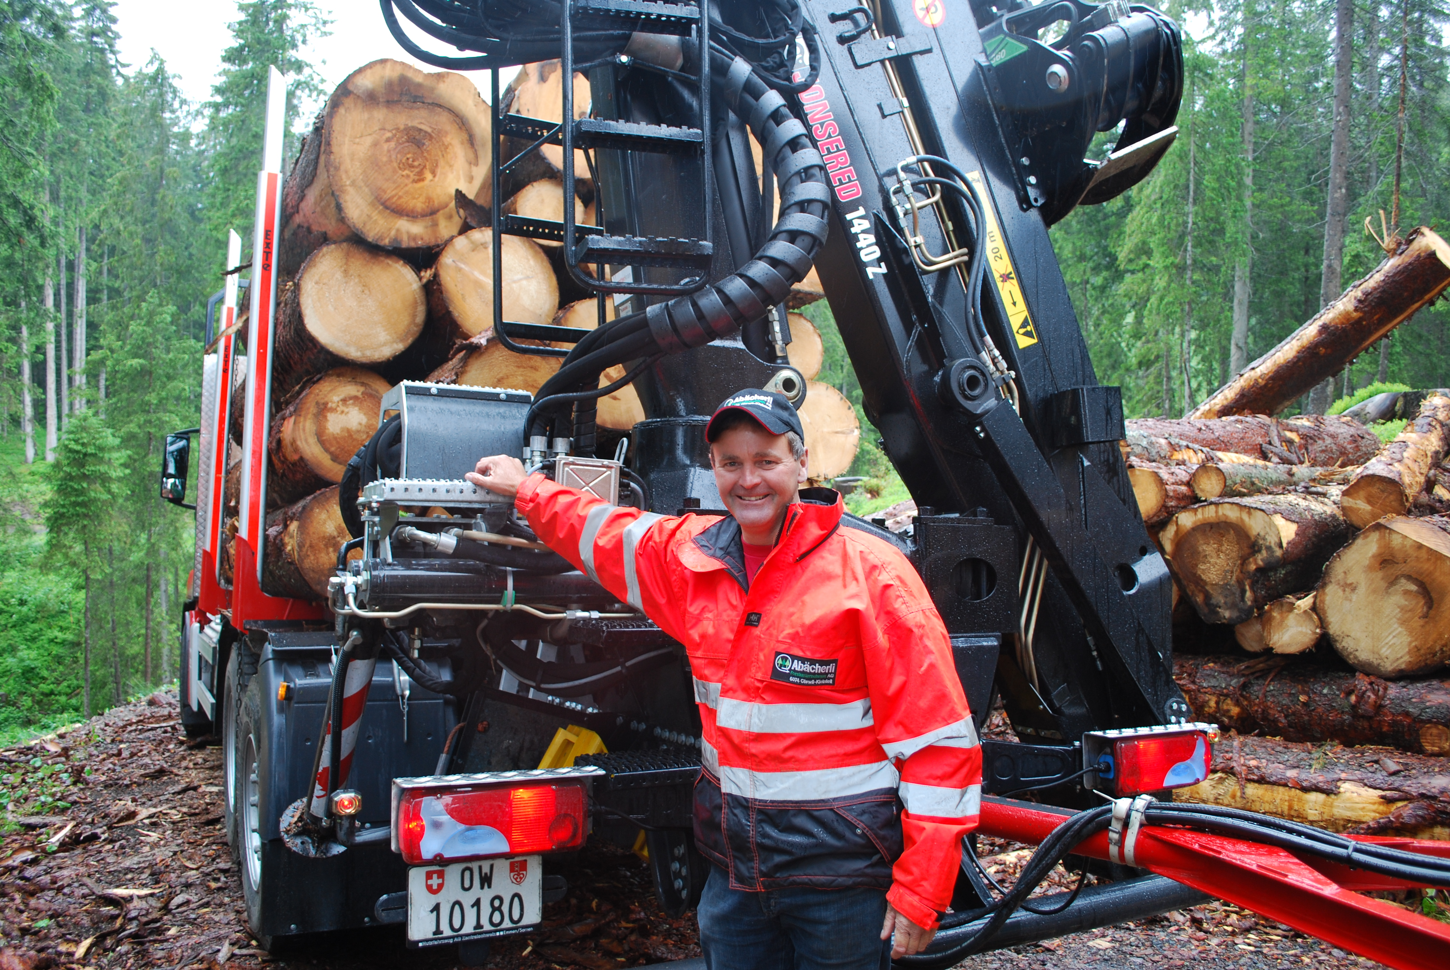
Bildmaterial zu dieser Pressemitteilung steht unter www.press-n-relations.ch im Anhang der dort veröffentlichten Meldung zum Download bereit.
Ansprechpartner:
Martin Giedemann
Tobias Heimpel

Weitere Informationen:
Notterkran AG
Industrie Bahnhofgebiet
CH-5623 Boswil
Telefon 056 677 88 00
Telefax 056 677 88 11
info@notterkran.ch
www.notterkran.ch

Über Notterkran:
Die Notterkran-Gruppe vertritt in der Schweiz die Marken Fassi und Hiab (sowie Multilift, Jonsered und weitere) und ist – mit vier Standorten in der Schweiz beheimatet – der führende Anbieter von Ladekranaufbauten und Hakengeräten für Anwendungen in verschiedensten Branchen. Neben der Vertretung namhafter Markenprodukte verfügt Notterkran über ein schweizweites Servicenetz und bietet von der Entwicklung und Konstruktion bis hin zur Fertigung von Kleinserien eine breite Lösungspalette. Die Drehscheibe des Unternehmens befindet sich in Boswil, wo das Hauptersatzteillager sowie die Verwaltung ansässig ist. Die weiteren Standorte sind in Oberentfelden, Rickenbach bei Wil und Aclens. Die Standorte sind spezialisiert und bieten im Unternehmensverbund zahlreiche Dienstleistungen wie Vermessen und Richten (Richtanlage in Rickenbach für Nutzfahrzeug-Chassis aller Marken), Lackieren in zwei grossen Einbrennkabinen (Oberentfelden) oder auch Schlosserarbeiten mit höchster Präzision (Boswil). Das Unternehmen zählt über 100 Mitarbeitende.

